Milí žiaci. Prajem Vám krásnu Veľkú noc. Ale ešte predtým ako sa pustíte do klobások a šalátiku, pokúste sa vyriešiť tento pracovný list. Vypracovaný mi ho prepošlite na email: martinaonuf@centrum.sk. Môžete ho vyriešiť do zošita, sfotiť a tak mi ho preposlať na email do 9.4. Ak máte akékoľvek otázky, pripomienky alebo potrebujete poradiť napíšte mi.

- Napíš tri podmienky vedenia el. prúdu v obvode:
- _____________________________________________
- _____________________________________________
- _____________________________________________
- Z hľadiska elektrickej vodivosti rozdeľujeme látky na :
_________________________________ a ____________________________

- Dopíš názvy el. súčiastok:
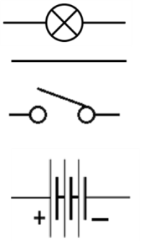
_____________________________________
____________________________________
____________________________________

____________________________________
- Doplň vety:
- Najbežnejšími elektrickými vodičmi sú ________________.
- V týchto látkach vedú elektrický prúd častice s názvom _________________________ __________________________.
- Elektrický prúd v kovovom vodiči je teda tvorený ________________ pohybom týchto častíc.
- Prechodom elektrického prúdu cez vodič sa vodič ______________ .
- Stručne popíš, čo je to skrat:

- Pred skratom chránime spotrebiče, domácnosť __________________ a __________________________ .
- Elektrický prúd je fyzikálna veličina. Označuje sa ___________. Základnou jednotkou je ___________ označenie _____________.
- Elektrický prúd meriame ___________________. Elektrotechnická značka je :
- Dohodnutý smer elektrického prúdu je od _________________pólu k ______________________ pólu zdroja.
- Elektrické napätie je fyzikálna veličina. Označuje sa ______________. Základnou jednotkou je ____________, označenie _________________.
- Elektrické napätie meriame ________________. Elektrotechnická značka je :
- Urob naznačenú premenu jednotiek:

4 300 mA = _____________ A
2,5 MV = _________________ V
0,6 A = ________________ mA
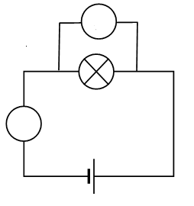
520 000 V = ______________ kV
- Správne doplň schému tak, aby znázorňovala meranie elektrického prúdu a napätia:

